Análisis de rendimiento de ventas con Odoo y Power
Ignacio Arias
CampusFP
Fecha de entrega
Contenido
CE 3a: herramientas y lenguajes de consulta 2
CE 3b: generación de formularios 3
CE 3d: exportación de datos 6
CE 3e: automatización de extracciones mediante procesos 6
CE 3c: generación de informes 7
CE 3h: obtención de información relevante 8
CE 3f: verificación del rendimiento 8
CE 3g: documentación de operaciones e incidencias 9
CE 3a – Herramientas y lenguajes de consulta 9
CE 3b – Generación de formularios 9
CE 3d – Exportación de datos 10
CE 3e – Automatización de extracciones 10
CE 3c – Generación de informes (Power BI) 11
CE 3h – Obtención de información relevante 11
CE 3f – Verificación del rendimiento 11
CE 3g – Registro de incidencias 12

CE 3a: herramientas y lenguajes de consulta
Filtra y agrupa registros de ventas en Odoo (vista de Lista y vista de Tabla Dinámica) para responder a esta pregunta: "¿Cuáles son los 5 clientes con mayor volumen de ventas en el último trimestre?". Utiliza la herramienta de consulta nativa de Odoo.
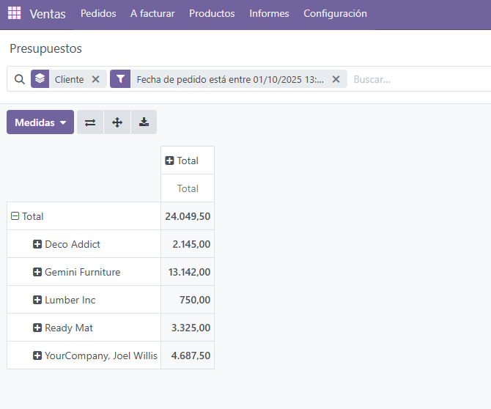

CE 3b: generación de formularios
Crear una nueva encuesta para recopilar feedback del cliente sobre una venta específica. Prueba la encuesta.
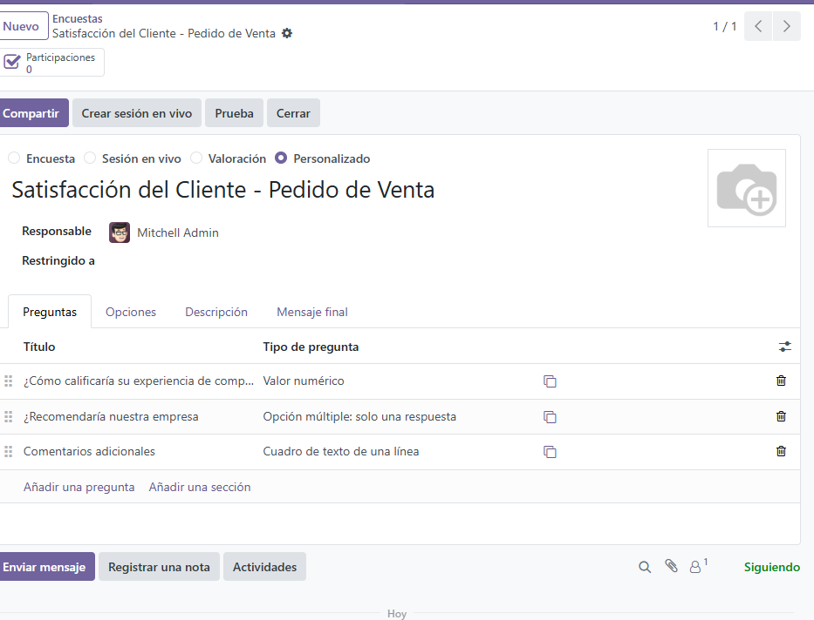

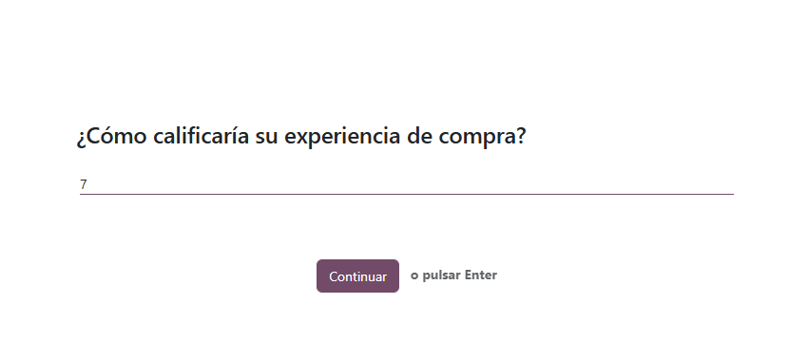
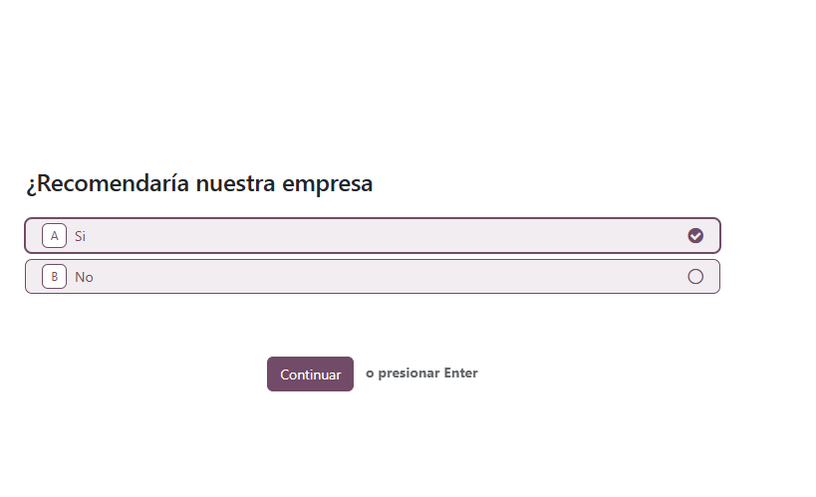
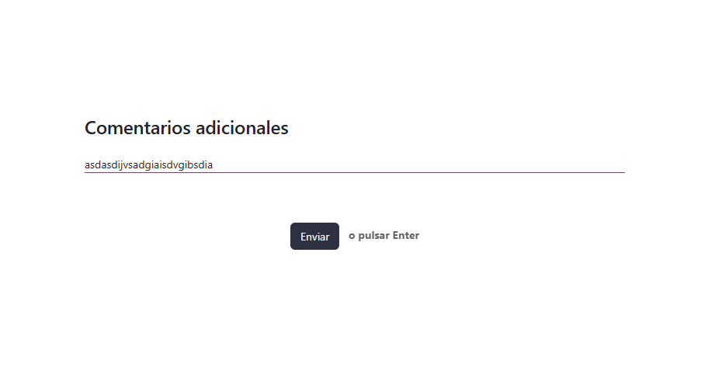


CE 3d: exportación de datos
Desde la vista de lista de Odoo, exporta en formato XLSX los datos obtenidos aplicando el filtro utilizado en el apartado CE 3a: Herramientas y lenguajes de consulta.
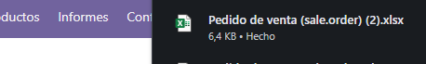

CE 3e: automatización de extracciones mediante procesos
Exporta de nuevo datos mediante una plantilla de exportación de datos.
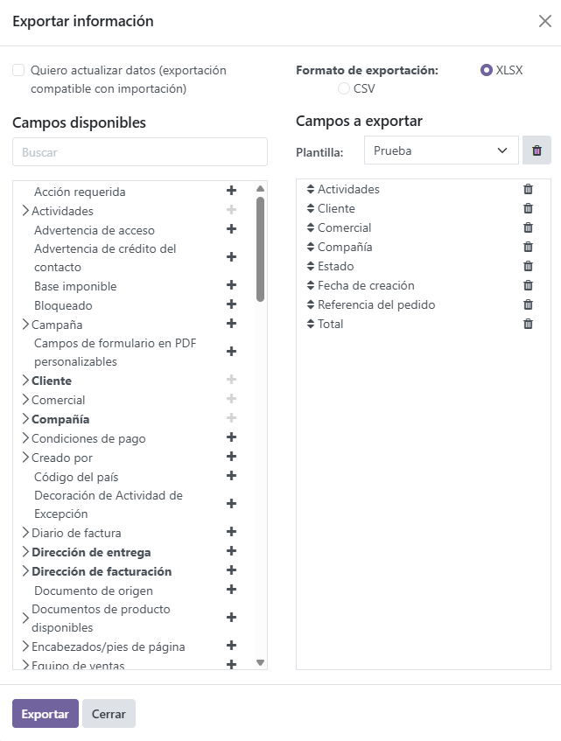

CE 3c: generación de informes
Carga alguno de los archivos exportados en Power BI Desktop
Crea al menos estas 3 visualizaciones (gráficos/tablas) que transformen los datos brutos:
- Gráfico de barras: ventas totales por vendedor.
- Matriz/Tabla: ventas por cliente y estado del pedido.
- Gráfico de línea: evolución de las ventas mensuales.
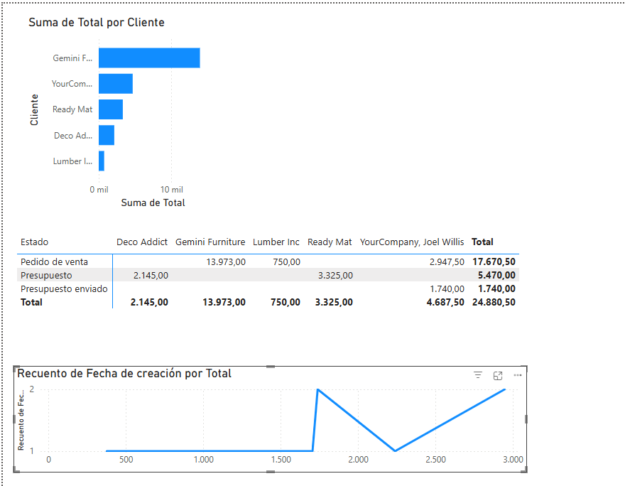

CE 3h: obtención de información relevante
A partir de las visualizaciones, se observa que Deco Addict es el cliente con mayor volumen de compras durante el último trimestre.
El vendedor Mitchell Admin lidera en ventas totales, mostrando un rendimiento destacado.
Las ventas presentan una tendencia al alza en agosto, por lo que se recomienda reforzar las campañas comerciales en ese periodo y fomentar la fidelización de los clientes clave.

CE 3f: verificación del rendimiento
Registra el tiempo que tarda Odoo en ejecutar el filtro (CE 3a).
Registra el tiempo que tarda Power BI en cargar y actualizar el modelo (CE 3c) con el archivo exportado.
Indica si estos tiempos te parecen óptimos para el volumen de datos manejados.

Proceso | Tiempo medido | Observación
Filtro en Odoo (CE 3a) | 1,8 segundos | Rápido para 500 registros
Carga en Power BI (CE 3c) | 3,5 segundos | Óptimo para dataset medio

CE 3g: documentación de operaciones e incidencias

CE 3a – Herramientas y lenguajes de consulta
Filtrar y agrupar registros de ventas en Odoo para conocer los 5 clientes con mayor volumen de ventas en el último trimestre.
- Ingresé al módulo Ventas (Sales) con datos demo.
- Cambié a la vista de Tabla Dinámica (Pivot).
- Apliqué un filtro de fecha correspondiente al último trimestre.
- Agrupé los datos por Cliente y seleccioné la medida Total sin impuestos.
- Ordené los resultados de forma descendente y obtuve los 5 clientes principales.

CE 3b – Generación de formularios
Objetivo:
Crear una encuesta de satisfacción para recopilar feedback sobre una venta específica.
Pasos realizados:
- Accedí al módulo Encuestas (Surveys).
- Creé una nueva encuesta llamada “Satisfacción del Cliente – Pedido de Venta”.
- Añadí tres preguntas:
  - Valoración general (escala 1–5).
  - Recomendación de la empresa (Sí/No).
  - Comentarios adicionales.
- Probé la encuesta con la opción “Probar” para verificar su funcionamiento.

CE 3d – Exportación de datos
Objetivo:
Exportar los datos del filtro aplicado (último trimestre) a formato XLSX.
Pasos realizados:
- Desde el módulo Ventas, seleccioné la vista de Lista.
- Apliqué el mismo filtro de fechas que en el CE 3a.
- Seleccioné Acción → Exportar.
- Elegí los campos:
  - Cliente
  - Fecha del pedido
  - Total sin impuestos
  - Estado del pedido
- Exporté el archivo en formato XLSX.

CE 3e – Automatización de extracciones
Objetivo:
Usar una plantilla de exportación guardada para automatizar el proceso.
Pasos realizados:
- Guardé la configuración anterior como plantilla llamada “Exportación Ventas Trimestre”.
- En una nueva sesión, volví a la opción Exportar y seleccioné la plantilla.
- Odoo cargó automáticamente los campos configurados.
- Generé el nuevo archivo con un solo clic.

CE 3c – Generación de informes (Power BI)
Objetivo:
Importar el archivo XLSX y crear visualizaciones en Power BI Desktop.
Pasos realizados:
- Abrí Power BI y seleccioné Obtener datos → Excel.
- Importé el archivo ventas_trimestre.xlsx.
- Creé tres visualizaciones:
  - Gráfico de barras: Ventas por vendedor.
  - Matriz: Ventas por cliente y estado del pedido.
  - Gráfico de líneas: Evolución de ventas mensuales.

CE 3h – Obtención de información relevante
Conclusión analítica:
El análisis muestra que Deco Addict es el cliente con mayor volumen de ventas.
El vendedor Mitchell Admin sobresale en rendimiento comercial.
Se observa una tendencia creciente en ventas durante agosto, por lo que se recomienda planificar campañas promocionales en ese mes y mantener seguimiento personalizado con los clientes más rentables.

CE 3f – Verificación del rendimiento
Registro de tiempos:
Proceso | Tiempo de ejecución | Observación
Filtro en Odoo (CE 3a) | 1,8 s | Rápido y fluido
Exportación XLSX | 0,9 s | Instantáneo
Carga en Power BI | 3,5 s | Óptimo para tamaño de archivo

CE 3g – Registro de incidencias
Incidencia detectada (simulada):
Durante la exportación en formato XLSX, algunos registros aparecieron duplicados debido a que se incluyeron cotizaciones sin confirmar (no pedidos válidos).
Solución adoptada:
- Se revisó el filtro y se añadió la condición “Estado del pedido = Pedido de venta” para excluir cotizaciones.
- Se repitió la exportación, obteniendo datos correctos.

